**Ковтюк Алексей Владимирович**  
*(Kovtiuk Olexii)*

|  |  |
| --- | --- |
| **C:\Users\User\Pictures\Saved Pictures\фотосессия сейчас\P1010368 (3).jpg** | Дата рождения: 15.11.1996 Город: Ужгород Моб. телефон: +380 (63) 173 58 66  E-mail: earrendil96@gmail.com |

**Цель:** **Front-End Developer (Vue.js)**.

**Образование:**

Факультет «Международной политики, менеджмента и бизнеса», специальность «Международный бизнес», неоконченное высшее (дневная форма обучения).

**Дополнительное образование:**

Guru IT School – ThinkMobiles Курс Базовый +

(HTML, CSS, GIT, JavaScript)

Guru IT School – ThinkMobiles Курс Js_advanced

(Front-End(Vue.js), Back-End(Node.js), Express.js, MongoDB, NPM, Deploy)

**Опыт работы:**

4 года в рекламно-производственной компании InfoBox

Небольшой опыт работы с программами CorelDraw, AdobeIllustrator, AdobePhotoshop.

Умение работать с программами MS Office (Access, Excel, Power Point, Word);

Умение работать с принтерами всех типов.  
Но к делу это не относится.

**Профессиональные навыки:**

**Ссылки на мой проект:**

<https://spirit-pointer.herokuapp.com/> (Фронт)

<https://fast-falls-17119.herokuapp.com/> (Бекенд)

<https://db-spirit-pointer.herokuapp.com/> (БД)

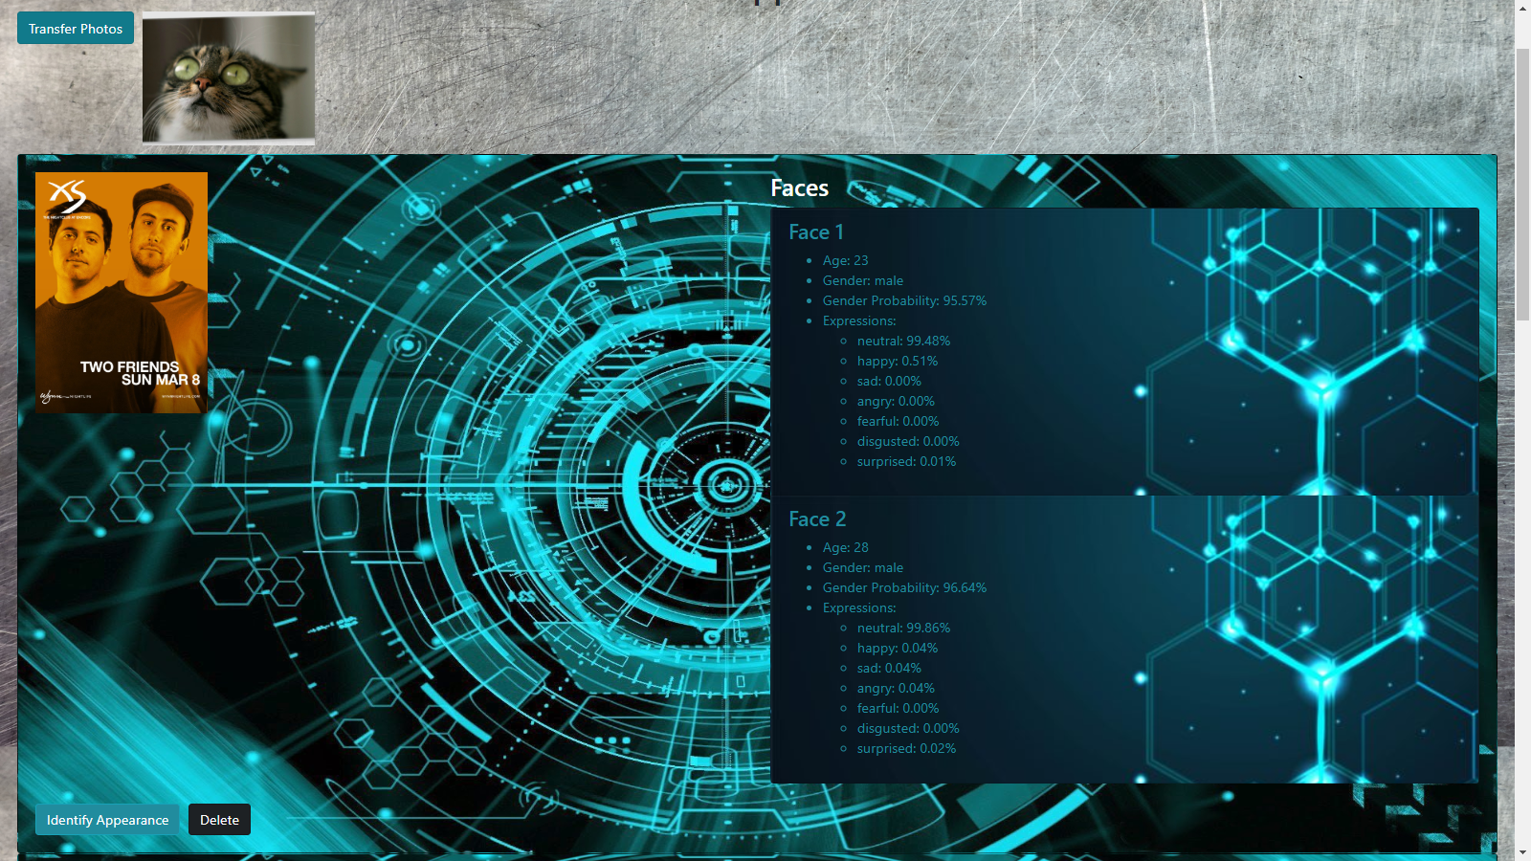

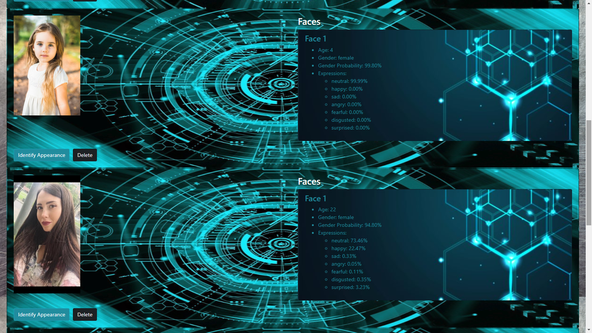

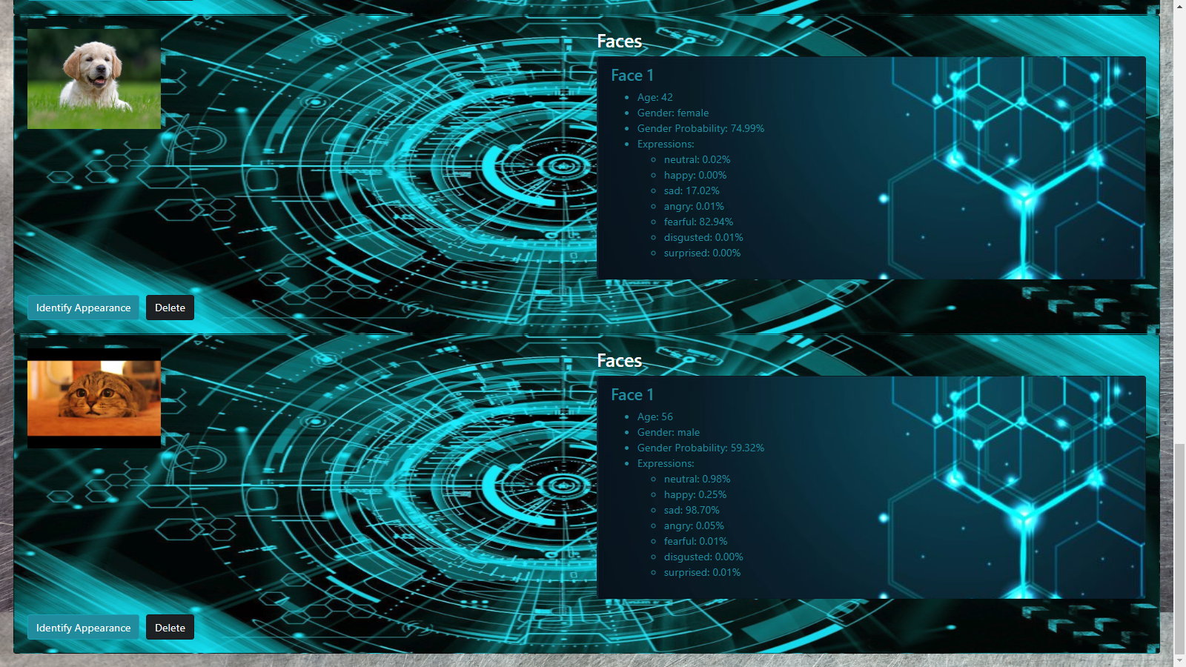

- опыт работы с JavaScript;

- уверенное знание HTML, CSS;

- опыт работы с Git;

- знание английского Upper-Intermediate;

- понимание базовых принципов работы клиент-серверных web-приложений;

- понимание базовых принципов объектно-ориентированного дизайна программ;

- умение читать и понимать техническую литературу на английском языке;

- желание активно развиваться и изучать новое;

- умение работать в команде, желание перенимать опыт коллег и делиться собственным опытом;

- терпеливое отношение к чужому коду и к критике собственного;

-понимание основных принципов разработки дизайна пользовательских интерфейсов;